|  |  |
| --- | --- |
| **От 14.06.2024г.**  **Издается с мая 2012 г** | КОЗЛОВСКИЙ ВЕСТНИК |
| ***Периодическое печатное издание Совета депутатов и администрации Козловского сельсовета*** | |

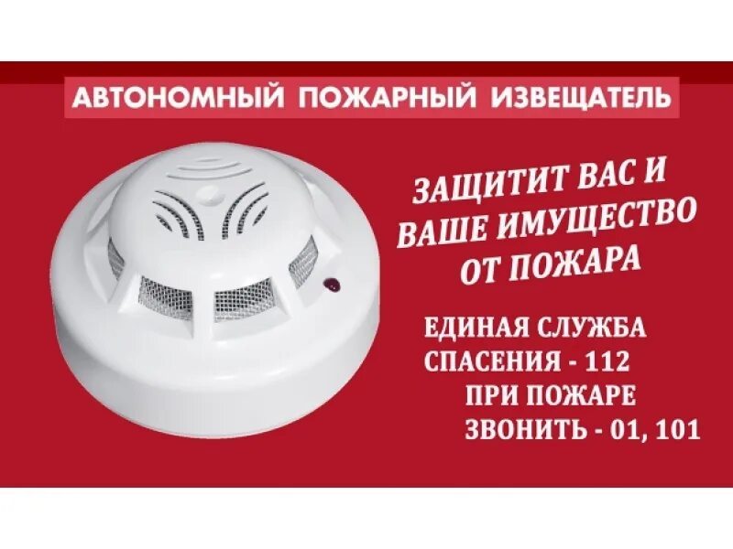

**Маленький помощник от большой беды**

Каждый человек хоть раз в жизни нарушал какие-либо правила. Например, перебегал проезжую часть в неположенном месте, оставлял без присмотра включенную плиту, а может быть, бросил непотушенный окурок в урну.

Нарушая элементарные нормы пожарной безопасности в доме (квартире) люди рассчитывают, что их действия не приведут к непоправимым результатам.

Печальный список погибших в собственном жилище ежегодно пополняется сотнями человек. Причиной служит собственная беспечность и не соблюдение противопожарной безопасности. Статистика показывает, что около 80% пожаров происходят в жилых зданиях. В половине случаев основной причиной возгорания является неосторожное обращение с огнем. Затем нарушение правил устройства и эксплуатации электроприборов и нарушение правил устройства и эксплуатации печей.

Уже не раз доказали свою эффективность автономные дымовые пожарные извещатели (АДПИ). Автономный пожарный извещатель — это дополнительное средство защиты от пожара в жилье, реагирующее на дым еще на стадии возгорания, когда потушить огонь можно подручными средствами.Датчик незаменим в быту и при первых признаках возгорания или задымления издает достаточно громкий сигнал, который способен разбудить глубоко спящего человека. Также автономный пожарный извещатель достаточно прост в эксплуатации. Его можно приобрести и установить самостоятельно. Эффективней всего установить пожарный извещатель на потолке, поскольку дым при возгорании поднимается вверх и скапливается у потолка, и только потом опускается вниз. Всего одного пожарного датчика достаточно, чтобы оповестить и разбудить даже крепко спящего человека. Для семей, в которых есть маленькие дети, специально изготовлены устройства с функцией постепенного нарастания звука, чтобы не напугать ребенка. Автономные извещатели не требуют прокладки специальных линий пожарной сигнализации и применения дополнительного оборудования. Минимум раз в год требуется менять батарейки. И периодически, как минимум раз в полгода, снимать и продувать камеру с оптико-электронным датчиком пылесосом, чтобы избежать ложных срабатываний от осевшей пыли. Установив такой прибор в своем жилье, вы обезопасите не только имущество, но и свою жизнь!



**Безопасность на водных объектах!**

С наступлением долгожданного лета сотни людей устремляются на отдых к водоемам.

Вода — добрый друг и союзник человека, помогающий получить максимум удовольствия от отдыха и укрепить здоровье.

Но в то же время она не терпит легкомысленности и может являться источником повышенной опасности.

Последствия легкомысленного поведения будут самыми тяжелыми. Чтобы их избежать, ОНДиПР по Татарскому и Усть-Таркскому районам напоминает элементарные правила безопасности на воде:

Не купайтесь в незнакомых местах, не оборудованных для этой цели;

Не заплывайте за границы зоны купания;

Не подплывайте к движущимся судам, лодкам, катерам, гидроциклам и т.д.

Не ныряйте и не находитесь под водой слишком долго;

Не прыгайте в воду в незнакомых местах, с причалов и других сооружений, не предназначенных для этого;

Не находитесь в холодной воде слишком долго;

Не купайтесь на голодный желудок;

Не проводите в воде игры, связанные с нырянием и захватом друг друга;

Не плавайте на досках, лежаках, бревнах, надувных матрасах и камерах за пределы нормы заплыва;

Не подавайте крики ложной тревоги;

Не приводите с собой собак и других животных;

Категорически запрещено купание на водных объектах, оборудованных предупреждающими аншлагами «КУПАНИЕ ЗАПРЕЩЕНО!»

Помните, что только неукоснительное соблюдение мер безопасного поведения на воде может предупредить беду!

|  |  |  |  |
| --- | --- | --- | --- |
| **Учредитель:**  **Администрация Козловского сельсовета** | Адрес:  632110, с. Козловка,  Ул.Грязнова,17а | **Издатель:**  Администрация Козловского сельсовета | Тираж 25 экз.  Тел. 49-149 |